«Oh, Halloween»
22 и 23 октября 2020 года состоялись внеклассные мероприятия
«Oh, Halloween»в 8, 9, 10, 11 классах.
В ходе мероприятия команды соревновались в знании истории и обычаев празднования Хэллоуина в англоговорящих странах, лексики по данной теме.
С интересом и увлечением команды разгадывали кроссворды и загадки об этом празднике.
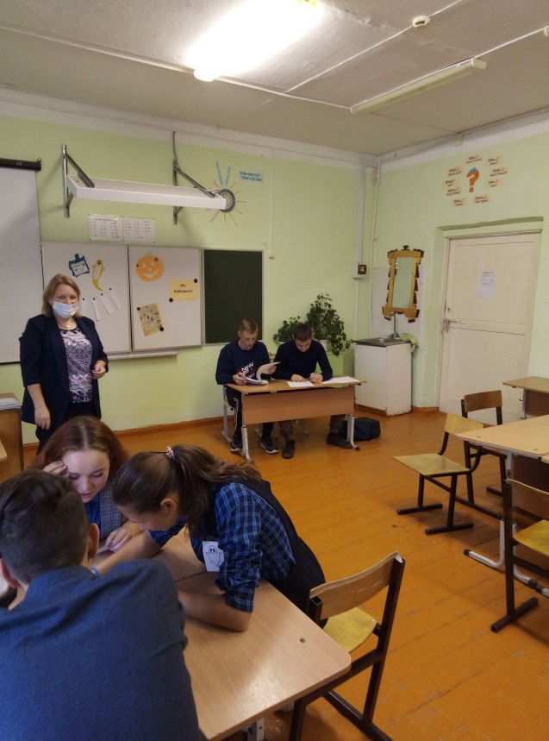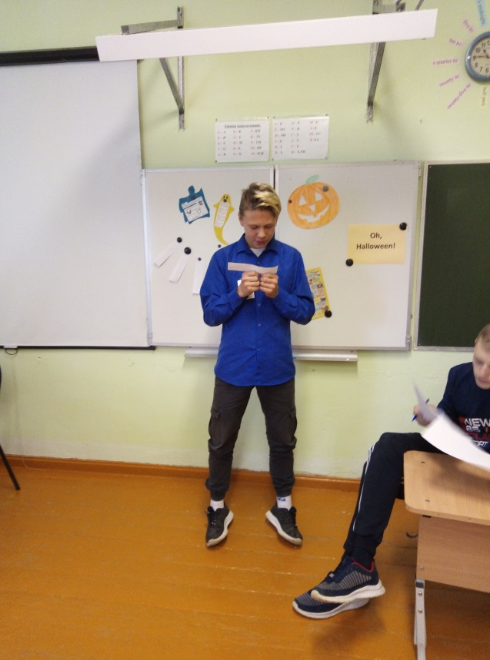
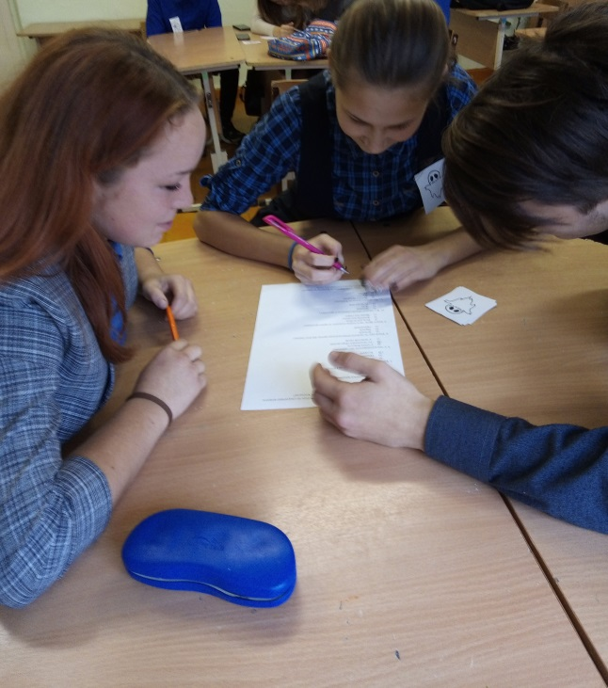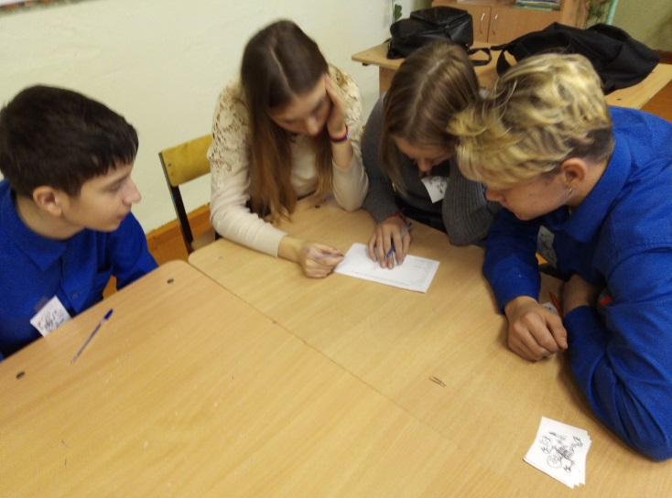
Мероприятие подготовлено и проведено учителем английского языка Елтышевой Е.В.

